Thermit: Vermuten und wissen

a. Was wisst ihr über Thermit?
Vergleicht die Aussagen der Schüler:innen und entscheidet euch, welcher Aussage ihr euch anschließen möchtet.

b. Diskutiert anschließend in der Gruppe die Aussagen.
Welche Aussagen sind eurer Meinung nach richtig und welche vermutlich falsch?
Argumentiert dabei aufgrund eures bisherigen Chemiewissens.

Für Thermit braucht man Alu und Rost. Aber was ist Rost eigentlich?

Bei Thermit wird es richtig heiß.
Das hat irgendetwas mit Redox zu tun. Was war Redox nochmal?

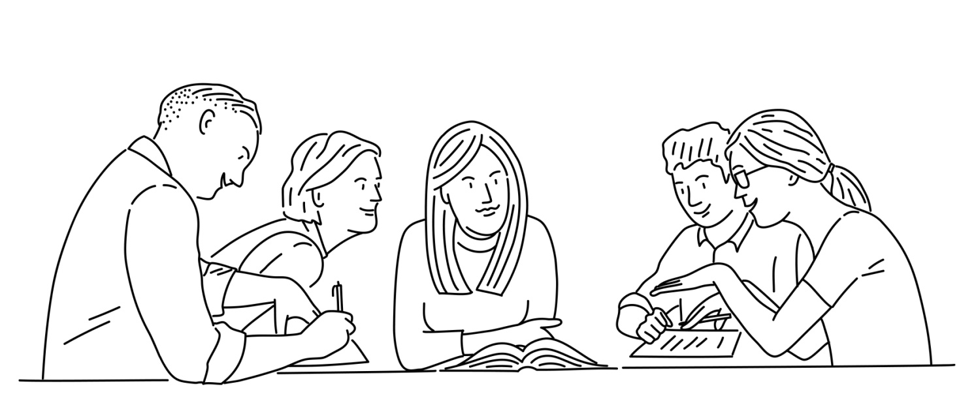

Bei Thermit explodiert immer alles.

Man kann alle Brände mit Wasser löschen.

